
Sprint Documentation
Sprint #13 | Start Date: 16/03/2026 | Final Date: 19/03/2026
Projetc Name: | civitas-frontend
Ano: 5º | Análise e Desenvolvimento de Sistemas - AMS
Team Members
Adryan Thiago de Oliveira Francisco

Sprint Backlog
Task# | Description | Start Date | Final date
107 | Front - Criação da Página Financeiro | 16/03/2026 | 19/03/2026

Task Description
Task # | Description | Assigned To | Status | Estimated Hours | Logged Hours
107 | Front - Criação da Página Financeiro | Adryan Thiago de Oliveira Francisco | Finish | 10 horas | 10 horas

Sprint Description
🎯 Objetivo
Criar a página de módulo financeiro no frontend, com estrutura visual organizada para exibição e gestão de dados financeiros da aplicação.
✅ Critérios de Aceite
Página `/financeiro` criada e acessível via rota do sistema.
Componente de cards de resumo implementado (ex.: total recebido, total pendente, saldo).
Listagem de transações/registros financeiros com suporte a filtro por período ou status.
Integração com endpoint da API para busca dos dados financeiros.
Estados de carregamento (loading) e ausência de dados (empty state) tratados.
Layout responsivo (desktop e mobile).
Consistência visual com os demais módulos do sistema.

🗒️ Observações
Seguir o padrão de componentes já estabelecido no projeto (hooks customizados, funções genéricas de CRUD quando aplicável).
Não criar lógica financeira no frontend — apenas exibição e filtros.
Reutilizar componentes existentes (`Table`, `Search`, `Modal`) onde possível.
Alinhar com o backend quais campos e endpoints estarão disponíveis antes de iniciar a integração.
Manter nomenclatura de arquivos e pastas consistente com o padrão do projeto.

Sprint Results
A página de listagem de despesas foi fielmente transposta do protótipo no Figma para o código, preservando a identidade visual moderna e garantindo que a interface seja totalmente responsiva para diferentes tamanhos de tela. A estrutura destaca-se pela clareza na organização dos elementos, começando pelo cabeçalho que utiliza breadcrumbs para orientar a navegação do usuário e facilitar o retorno a níveis anteriores do sistema. Logo abaixo, o resumo financeiro é apresentado através de três cards coloridos que utilizam cores semânticas para diferenciar o saldo disponível, o balanço geral e os gastos totais, incluindo uma funcionalidade essencial de privacidade que permite ocultar os valores sensíveis com um clique.

Protótipo pagina listagem de despesa
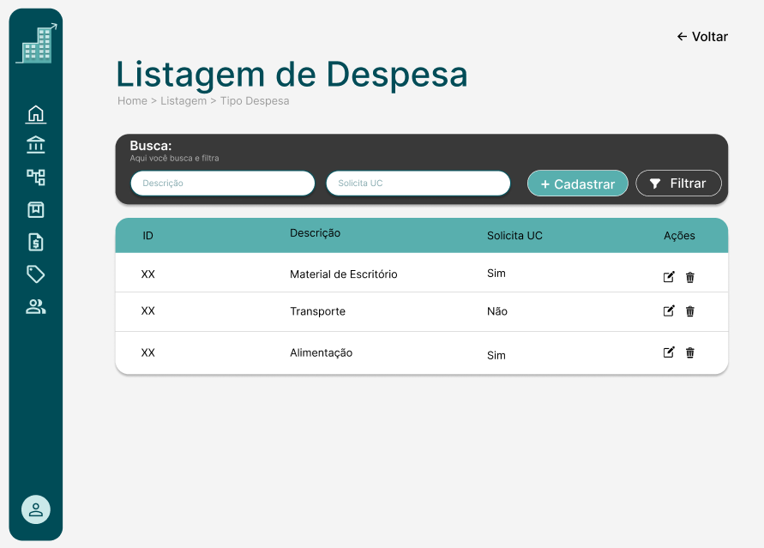

Pagina listagem de despesa
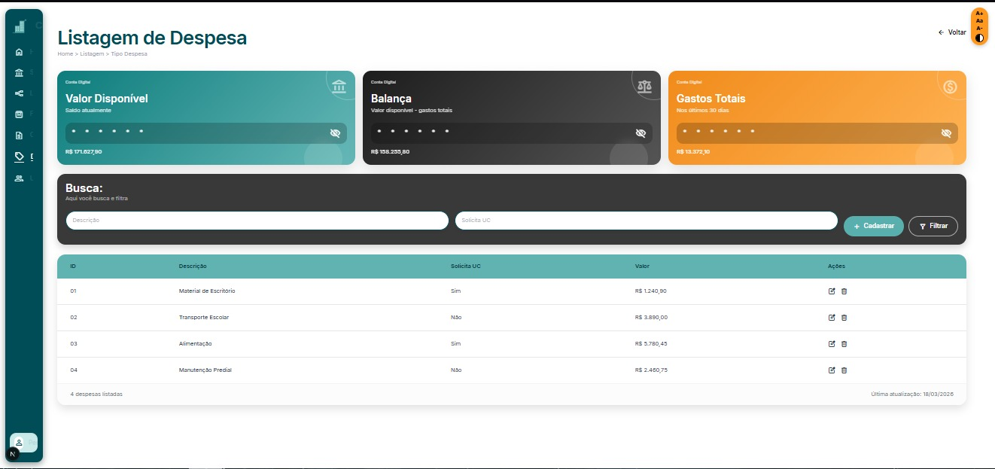
Assinaturas

